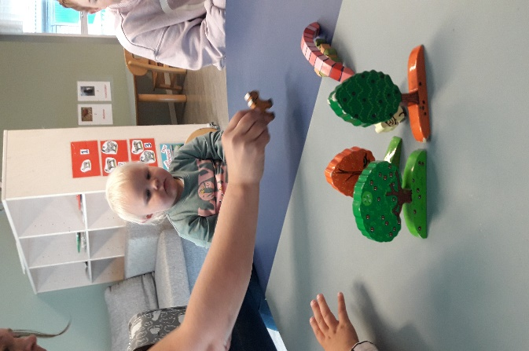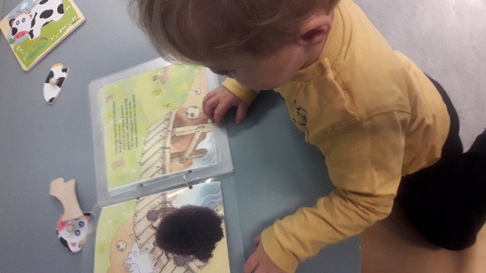

**Antall, rom og form:** Barna skal få erfare størrelser i sine omgivelser

**Kropp, bevegelse, mat og helse:**

Vi skal være aktive ,tilstedeværende voksne, som støtter og utfordrer barna til kroppslig lek

**Natur, miljø og teknologi:**Barna skal erfare gode opplevelser med friluftsliv

**Kunst, kultur og kreativitet:**Barna skal få ta i bruk fantasi og kreativitet

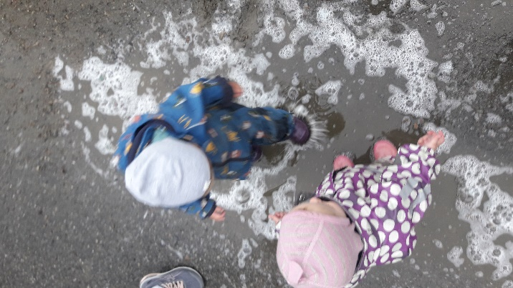

**Etikk, religion og filosofi:** Barna skal utvikle interesse og respekt for hverandre

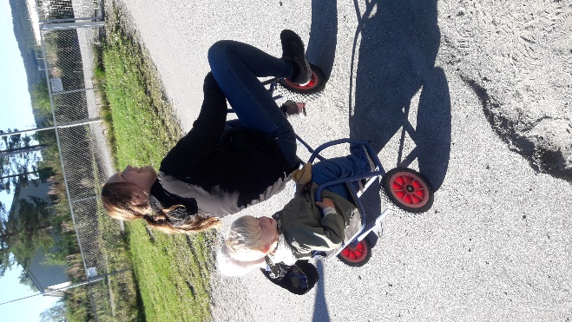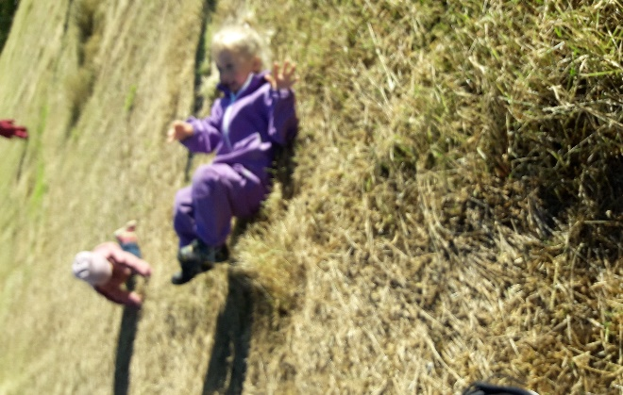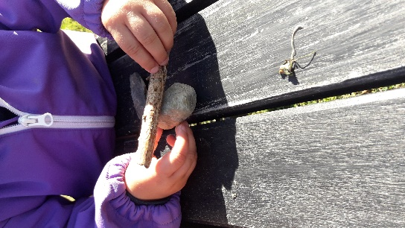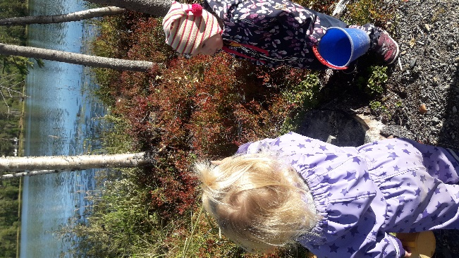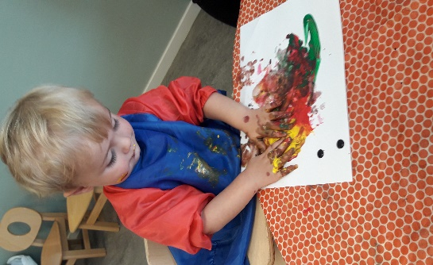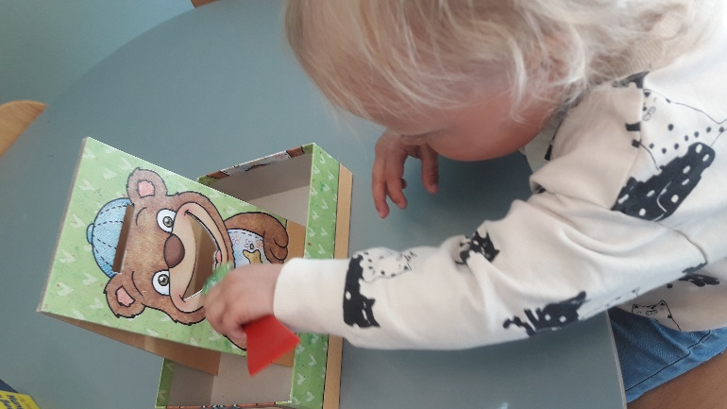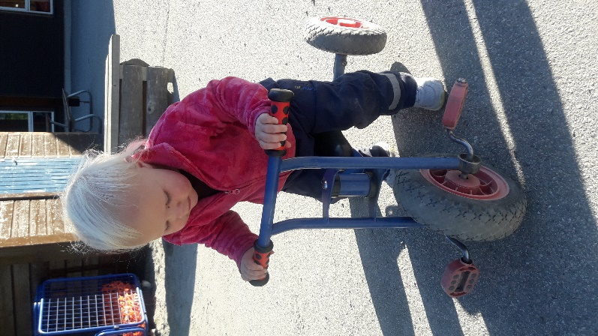

**Nærmiljø og samfunn:**

Barna skal erfare å få utfordringer og like muligheter til deltakelse